ERRO NO NÚMERO MÉDIO DE VÍNCULOS

Erro Número Médio de Vínculos – Com GFIP

Assim como a massa salarial, o número médio de vínculos é, também, uma das definições estruturantes no cálculo do FAP e corresponde à soma do número de vínculos mensais, informados pela empresa, via SEFIP/GFIP dividido pelo número de meses do período.
Na elaboração do cálculo do FAP, no cômputo dos índices frequência e gravidade, o número médio de vínculos é o divisor da operação, ou seja, quanto maior o número de vínculos, menor será o índice atribuído à frequência e gravidade, o que resultará em um FAP menor para a empresa.
Outra vez, por falha da administração pública, ocorreram erros na apuração do número médio de vínculos considerados no cálculo do índice FAP da Matriz da Autora na vigência de 2020 e 2021. Na apuração foram considerados valores inferiores ou divergentes ao real, o que majorou indevidamente o índice, resultando em uma alíquota mais elevada para estes estabelecimentos.
Relembre-se que para o cálculo do índice FAP na vigência de XXX é considerado o número médio de vínculos de XXX e XXX e para a vigência de XXX é utilizado o número médio de vínculo de XXX e XXX.
Os erros foram constatados no número médio de vínculos relativos as competências de XXX, nas vigências XXX, nos estabelecimentos descritos abaixo:
Item | Vigência do FAP | CNPJ
 | 2017 | 99.999.999/9999-99
 | 2018 | 99.999.999/9999-99
 | 2018 | 99.999.999/9999-99
 | 2019 | 99.999.999/9999-99
 | 2019 | 99.999.999/9999-99

Para confirmar as alegações, trazemos a captura das telas do FAPWEB – “Detalhamento do Número Médio de Vínculos” – do estabelecimento CNPJ nº XXX, vigência XXX.
Vigência XXX
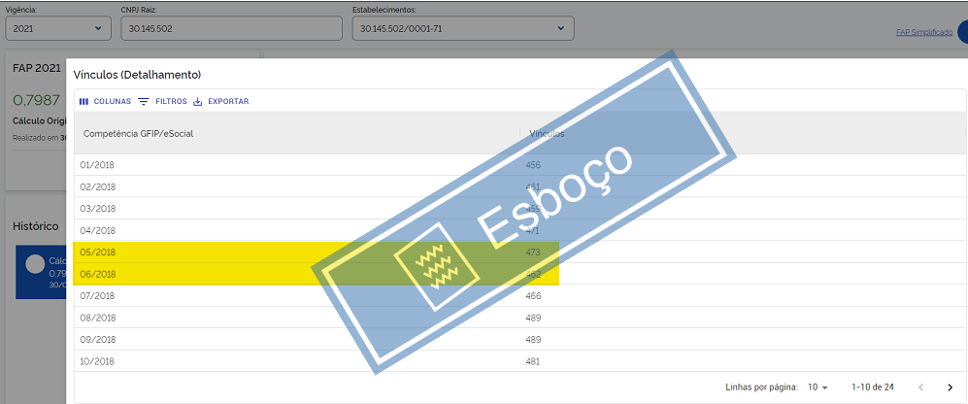

No CNPJ nº XXX, nos meses de XXX, a autora possui a média de vínculos de aproximadamente XXX empregados.
Contudo, conforme se depreende das telas do FAPWEB, vigências XXX, os meses de XXX possuem valores incorretos, uma vez que estão com a média de vínculos zerada ou diferentes daqueles que constam nas GFIPs (anexos à petição inicial), o que, de fato, já demonstra a divergência e o equívoco cometido pela Secretaria de Previdência.
Além disso, o erro é notório quando confrontamos a média de vínculos declarados pela autora por meio das GFIPs e os valores constantes no FAPWEB. Embora para a vigência XXX conste na plataforma as competências de XXX do estabelecimento CNPJ nº XXX, não são exatas.
A título de exemplo, abaixo seguem a planilha que demonstra e comprova as divergências apontadas entre as GFIPs (anexos à petição inicial) e as telas do FAPWEB, relativa à competência do ano de XXX, nas vigências XXX:

Item | CNPJ | Competência | Número Médio de Vínculos  FAPWEB - Errado | Número Médio de Vínculos  GFIP – Correto
 | 99.999.999/9999-99 | 01/9999 | 999.999,99 | 999.999,99
 | 99.999.999/9999-99 | 02/9999 | 999.999,99 | 999.999,99
 | 99.999.999/9999-99 | 03/9999 | 999.999,99 | 999.999,99
 |  | 04/9999 | 999.999,99 | 999.999,99
 |  | 05/9999

Desse modo, demonstrado o erro e o impacto no FAP, requer seja determinada a correção dos valores do número médio de vínculos de XXX, nas competências e estabelecimento acima citados, tomando como corretos os valores declarados pela autora por meio das Guias de Recolhimento do Fundo de Garantia e Informações à Previdência Social – GFIPs, para aplicação no cálculo do FAP nas vigências XXX.

Erro Número Médio de Vínculos – Sem GFIP

Assim como a massa salarial, o número médio de vínculos é, também, uma das definições estruturantes no cálculo do FAP e corresponde à soma do número de vínculos mensais, informados pela empresa, via SEFIP/GFIP dividido pelo número de meses do período.
Na elaboração do cálculo do FAP, no cômputo dos índices frequência e gravidade, o número médio de vínculos é o divisor da operação, ou seja, quanto maior o número de vínculos, menor será o índice atribuído à frequência e gravidade, o que resultará em um FAP menor para a empresa.
Outra vez, por falha da administração pública, ocorreram erros na apuração do número médio de vínculos considerados no cálculo do índice FAP da Matriz da Autora na vigência de 2020 e 2021. Na apuração foram considerados valores inferiores ou divergentes ao real, o que majorou indevidamente o índice, resultando em uma alíquota mais elevada para estes estabelecimentos.
Relembre-se que para o cálculo do índice FAP na vigência de XXX é considerado o número médio de vínculos de XXX e XXX e para a vigência de XXX é utilizado o número médio de vínculo de XXX e XXX.
Os erros foram constatados no número médio de vínculos relativos as competências de XXX, nas vigências XXX, nos estabelecimentos descritos abaixo:
Item | Vigência do FAP | CNPJ
 | 2017 | 99.999.999/9999-99
 | 2018 | 99.999.999/9999-99
 | 2018 | 99.999.999/9999-99
 | 2019 | 99.999.999/9999-99
 | 2019 | 99.999.999/9999-99

Para confirmar as alegações, trazemos a captura das telas do FAPWEB – “Detalhamento do Número Médio de Vínculos” – do estabelecimento CNPJ nº XXX, vigência XXX.
Vigência XXX

Como se depreende da imagem, os meses destacados possuem valores incorretos.
O erro resta cristalino quando comparamos as informações do número médio de vínculos para as vigências de XXX (número médio de vínculos de XXX) – imagem acima e XXX (número médio de vínculos XXX) – imagem abaixo.

Vigência XXX
Da análise das telas do FAPWEB fica evidente que os valores corretos do número médio de vínculos de XXX são os listados no FAP vigência XXX.
Desse modo, demonstrado o erro e o impacto no FAP, requer seja determinada a correção dos valores do número médio de vínculos de XXX, nas competências e estabelecimento acima citados, tomando como corretos os valores declarados pela autora por meio das Guias de Recolhimento do Fundo de Garantia e Informações à Previdência Social – GFIPs, para aplicação no cálculo do FAP nas vigências XXX.

